方正璞华移动开发平台

环境配置手册

V1.2

2015年09月03日

# 文档版本

|  |  |  |
| --- | --- | --- |
| 版本 | 日期 | 说明 |
| 1.0 | 2015-08-11 | 初稿 |
| 1.1 | 2015-08-23 | 增加移动开发环境搭建说明 |
|  |  |  |

# 目录

文档版本 2

目录 3

环境搭建 4

Android开发环境搭建 4

Java运行环境 4

安装Apache Ant 6

Node.js 7

Ionic和Cordova 7

说明 7

# 环境搭建

方正璞华移动开发平台基于移动开源框架ionic封装丰富的交互组件、数据接口，以web开发的角度和技术实现各个移动终端的应用开发工作。

## Android开发环境搭建

### Java运行环境

JDK下载地址：<http://www.oracle.com/technetwork/java/javase/downloads/index.html>

下载安装后需要增加Java运行环境配置，如下：

1. **JAVA_HOME**

操作系统环境变量中增加【JAVA_HOME】，变量值为JDK安装目录，如：E:\01_Work\03_Runtime\JDK\jdk1.6.0_20。

注意：

JAVA_HOME指明JDK安装路径，就是JDK的安装路径，此路径下包括lib、bin、jre等文件夹。

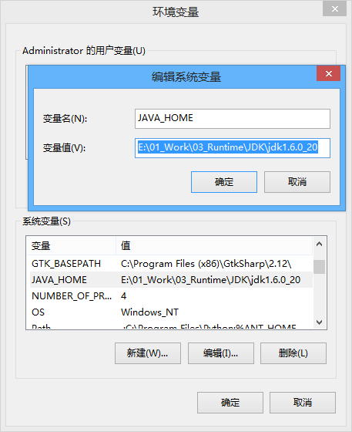

1. **Path**

操作系统环境变量中找到变量名为【Path】，在原有变量值基础上增加【%JAVA_HOME%\bin;%JAVA_HOME%\jre\bin;】。

注意：

在系统变量Path的值最前面加入。否则可能在运行时，系统选择其他jre环境。

Path使得系统可以在任何路径下识别java命令。

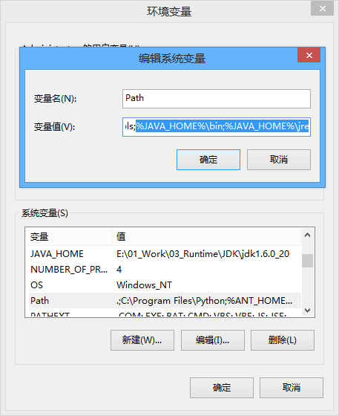

配置完成后，在【命令提示符】中输入【java -version】，出现下图，则表示Java环境配置成功。

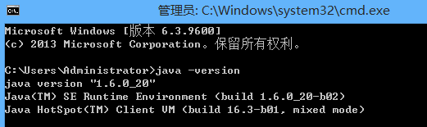

### 安装Apache Ant

Apache Ant下载地址：<http://mirror.tcpdiag.net/apache/ant/binaries/>

下载完成后解压 ，如存放在C盘 Program Files目录下，操作系统环境变量中增加变量名为【ANT_HOME】的变量，值为【C:\Program Files\apache-ant-1.9.4\bin】。在环境变量名为【Path】中增加值【%ANT_HOME%\bin;%ANT_HOME%\lib;】。

配置完成后，在【命令提示符】窗口输入【ant -v】出现如下图，则表示Ant环境配置完成。

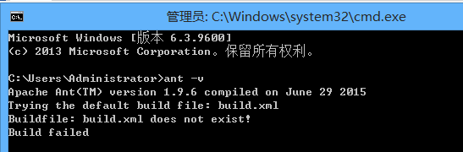

## Node.js

Node.js下载路径：<https://nodejs.org/download/>。

下载完成后，执行默认安装。安装完成后，检查系统环境变量Path中是否已经增加Node.js的安装路径（如果没有新增则请手动添加Node.js的安装目录）。

**注意：**

可在操作系统命令提示符窗口中输入【node -v】，若正常返回node.js的版本号则表示Node.js安装成功。

## Ionic和Cordova

执行操作系统的【运行】，输入【cmd】，打开命令窗口，输入【npm install –g cordova ionic】，根据网络环境，安装的时间有所不同。安装完成后，Ionic开发基础环境基本搭建完毕。

## 说明

完成上述基础环境搭建后，便可以开始方正璞华移动开发平台之旅了。

在这里我们建议开发者在开发环境下使用WebStorm（IDE）和SVN（版本控制管理）软件，以便开发者更快的完成开发和软件管理工作。

Ionic常用命令：

【命令提示符】窗口更改当前目录为工程所在目录（如：E:\01_Work\01_Purvar\02_Project\06_Mobile \trunk\code\）后输入【ionic serve】，则可将工序在本地浏览器中运行起来。如下图：

